Straatkinderen Kinshasa

Diepenbeek, 30 november, 2021

Goede vrienden van ORPER,
Na een kalmere corona-periode zitten we nu weer volop in een vierde opstoot. We vragen ons af wanneer dit gaat eindigen?
We wensen in elk geval dat jullie dit schrijven in goede gezondheid mogen ontvangen.

De tijd gaat vlug en ondertussen is er weer veel gebeurd.
Omwille van Corona is het bij ons een rustig jaar geweest en hebben we ORPER in Kinshasa ook niet kunnen bezoeken. De veelvuldige contacten gingen wel door en we ontvingen heel wat foto’s over de activiteiten daar waarvan we er graag met jullie willen delen.

Op 10 juli is het restaurant, dat jullie mee gesponsord hebben, plechtig geopend.
Het werk had heel wat vertraging opgelopen omwille van corona.
De kinderen die in het kookatelier een opleiding kregen kunnen nu hun kookkunsten tonen.

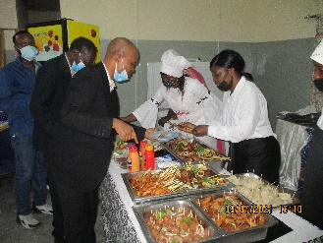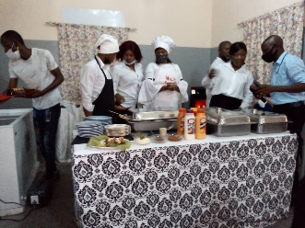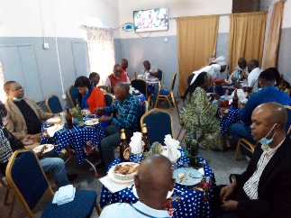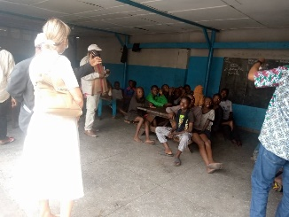

Het is dit jaar 40 jaar geleden dat ORPER in Kinshasa werd opgericht, op vraag van de straatkinderen zelf, door onze zeer geëerde Pater Frank Roelants svd. Het is eveneens 20 jaar geleden dat Pater Frank Roelants, de stichter van ORPER, is overleden.
Dit werd in ieder tehuis, samen met de kinderen, gevierd met een eucharistieviering om deze twee belangrijke gebeurtenissen te herdenken.

In de loop van dit jaar heeft men ook, dank zij jullie steun, weer twee drinkwaterputten kunnen boren in de twee andere tehuizen van de kinderen. Een waterput in het Home Christian Mwanga, het verblijfshuis voor de jongetjes onder 12 jaar, en de andere put in de Foyer père Giezeman, het opvanghuis voor meisjes.
Het is weer dezelfde ingenieur Ibia Malofu Toutou die met zijn ploeg de werken uitvoerde voor een budget van 21.500€. Op de foto’s kunnen jullie zien hoe de kinderen en de buurtbewoners van dit drinkbaar water kunnen genieten.
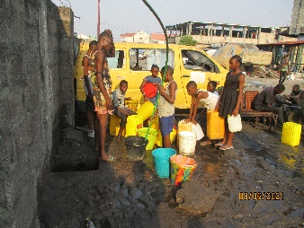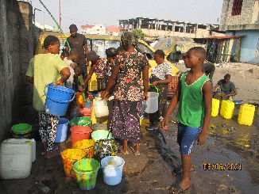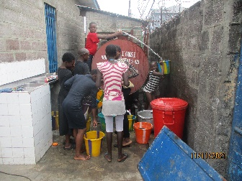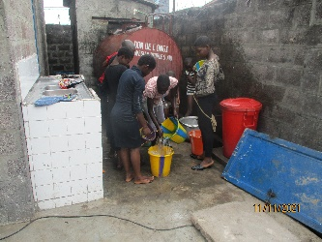

Wij hebben ook niet stilgezeten : in augustus hebben we 9 kartons met medicamenten opgestuurd naar ORPER-Kinshasa. Ook via een goede vriend, majoor Jan Geurts, hebben we via het leger enkele pakken met speelgoed kunnen verzenden.

Ook in augustus kregen de kinderen van ORPER in Kinshasa bezoek van de echtgenote van de Belgische Ambassadeur in Kinshasa. Dit was een warm en opbeurend bezoek.

Dit is weer heel wat positief nieuws over de activiteiten bij ORPER.
We plannen in februari weer naar ginder te gaan en we hopen dat corona het toelaat.
In een bijlage kunnen jullie ook lezen hoe ons werk bij de straatkinderen is begonnen.
Vermits dit schrijven de laatste nieuwsbrief is van dit jaar en het jaareinde stilaan nadert, wensen we jullie allen gezellige en warme feesten, ondanks corona.

Maar eerst en vooral willen we al onze sponsors oprecht danken voor de betrokkenheid, jullie warm hart en de hulp voor de straatkinderen van ORPER. Dit schrijven toont weer aan dat er dankzij jullie veel kan gebeuren.

We wensen iedereen een goede gezondheid en eindigen met onze dankbare groeten.

Anny, Clemence, Ella, Lisette, Ludo, Marita, Mart, Sonja, Theo, bestuurders vzw ORPER
GSM : 0474/99 32 97 annstee@gmail.com www.VZWORPER.weebly.com

Steunen kan : Giften met fiscaal attest : BE66-7380-3734- 7143
Rotary Hoogstraten-Kempen
Kontinenten vzw
Mededeling : Naam, Voornaam, ORPER vzw Straatkinderen Kinshasa

Giften zonder fiscaal attest : BE70-0882-5555-9225 Bic-code : GKCCBEBB
ORPER vzw Straatkinderen Kinshasa
Mededeling : ORPER vzw

Belangrijk : om in februari 2022 een fiscaal attest te ontvangen voor een eventuele gift, vraagt Kontinenten dit te doen voor 25 december.

